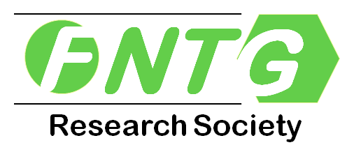

フラーレン・ナノチューブ・グラフェン学会主催
第12回 ナノカーボンバイオシンポジウム
参加申込書

所属
所属部署
氏名
連絡先 | 電話番号
 | FAX番号
e-mail

【参加規約】発表者もしくは主催者の事前の承諾を得ることなしに、配信映像や発表資料の一部または全部をいかなる形式、いかなる手段によっても、複製、改変、再配布、再出版、ダウンロード、表示、掲示、録音、転送することを禁止します。

【必須項目】  参加方式について | 対面参加・オンライン参加  ＊いずれかに○印をつけてください
【必須項目】  参加規約について | 参加規約に同意する・参加規約に同意しない  ＊いずれかに○印をつけてください

発表申し込み締切：2022年8月4日(木)
→ 延長しました 2022年8月20日(土)
（１）要旨 Ａ４（ＰＤＦ）１枚程度 ＊言語・形式自由
（２）参加申込書（本ページ）
以上を、下記申し込み先まで「e-mailにて」お送りください。

参加のみ申し込み： 締切：2022年8月25日(木)
（１）参加申込書（本ページ）
以上を、下記申し込み先までお送りください。※e-mailでもFAXでも可。

申し込み先・その他問い合わせ先
名城大学理工学研究科飯島教授室
鎌田千絵
TEL&FAX: 052-834-4001
※e-mail: chie@ccmails.meijo-u.ac.jp

